### Paris-Brest et sa crème mousseline

### https://encrypted-tbn1.gstatic.com/images?q=tbn:ANd9GcSbM-O1OXEMNarkmLbe4bAELB-1yVBXMxTBwJMse0atscGmLtqkkQ

**1. Pour la pâte à choux :**

- 20cl d'eau  
- 150g de farine tamisée  
- 100g de beurre  
- 2 pincées de sel  
- 4 oeufs

2. Une fois que vous avez réalisé la pâte à choux (explication [ici](http://aude91.canalblog.com/archives/2006/03/26/1546324.html)), dresser avec une poche à douille une couronne de 20cm de diamètre.  
Faire un deuxième cercle à l'intérieur du premier.  
Puis un troisième à cheval sur les deux.

[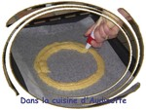](http://aude91.canalblog.com/images/120.jpg)[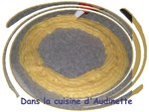](http://aude91.canalblog.com/images/217.jpg)

Soupoudrer de sucre glace et d'amandes effilées puis enfourner :  
- à 200°C les 10 premières minutes  
- à 180 °C les 10 suivantes  
- à 150°C les 5 dernières

[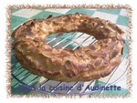](http://aude91.canalblog.com/images/57.jpg)[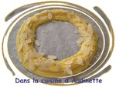](http://aude91.canalblog.com/images/317.jpg)

Poser sur une grille dés la sortie du four.

**3. Pour la crème mousseline :**

- 25cl de lait  
- 60g de sucre  
- 3 jaunes d'oeufs  
- 15g de Maïzéna  
- 15g de farine  
- 125g de beurre  
- 100g de pralin

Mélanger à la main, avec un fouet, le sucre, la farine, la Maïzéna et les jaunes.

Faire bouillir le lait et lui incorporer le mélange précédent. Ramener à ébulition pendant 2 mn tout en fouettant.  
Dés que la crème est cuite, lui incorporer au fouet 30g de beurre. Laisser refroidir en recouvrant d'un film alimentaire.

[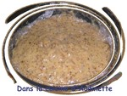](http://aude91.canalblog.com/images/412.jpg)

Avec un fouet électrique, battre dans un récipient le reste de beurre et une partie de la crème refroidie. Continuer de battre en ajoutant au fur et à mesure le reste de crème, qui va ainsi acquérir sa légèreté.  
Ajouter le praliné.

Il ne vous reste plus qu'à monter le Paris-Brest :

- on découpe la couronne de pâte en deux

[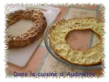](http://aude91.canalblog.com/images/66.jpg)

- on garnit généreusement la base de crème pralinée (j'ai mis le tout dans un moule à tarte et pas dans un beau plat de service car j'avais 20mn de route à faire pour le transporter...)

[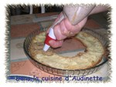](http://aude91.canalblog.com/images/74.jpg)[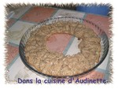](http://aude91.canalblog.com/images/86.jpg)

- on repose le chapeau et on laisse au frais...